Дата проведения  Занятия по расписанию | 6 июля 2020
Тема занятия | Движение солдат в бою, передвижение на поле боя
Содержание конспекта
1.Передвижение на поле боя
2. Выполнение команд «Ложись», «К бою», «Встать»
2.1. Выполнение команды «Ложись» («К бою») на месте
2.2. Выполнение команды «Встать» на месте
3. Передвижение ускоренным шагом или бегом, перебежками и переползанием. Команды для передвижения и порядок выполнения различных способов и приемов передвижения
3.1. Передвижение ускоренным шагом или бегом
3. 2. Передвижение перебежками
3. 3. Передвижение переползанием

1. Передвижение на поле боя при действиях в пешем порядке
Передвижение на поле боя при действиях в пешем порядке может осуществляться ускоренным шагом или бегом (в полный рост или пригнувшись), перебежками и переползанием.
Атака проводятся ускоренным шагом или бегом.
Перебежки и переползание применяются для скрытного сближения с противником.
Перед началом передвижения личный состав ставит оружие на предохранитель по команде «Предохранитель – СТАВЬ» или самостоятельно.
Взвод может совершить перебежки по одному, по группам и по отделениям, а отделение – по одному, и группам или одновременно всем составом.
Перебежки вывода (отделения) производятся по командам: «Взвод (отделение), в направлении такого-то предмета (на такай-то рубеж), перебежкой, справа (слева, справа и слева) по одному – ВПЕРЕД»; «Взвод (отделение), в направлении такого-то предмета (на такой-то рубеж), перебежкой по группам: первая группа – рядовые такие-то, вторая группа – рядовые такие-то. Первая группа – ВПЕРЕД».
При перебежке по одному по исполнительной команде «Вперед» правофланговый (левофланговый или одновременно левофланговый и правофланговый) вскакивает и, стремительно пробежав 20–40 шагов, делает передышку. Одновременно с остановкой первого начинает перебежку второй; выдвинувшись на линию первого перебегающего, он делает передышку. Первый перебегающий при остановке второго перебегает тем же способом до выхода на указанный рубеж. Остальные солдаты отделения последовательно выдвигаются таким же способом.
При перебежке по группам перебегают одновременно несколько солдат таким же способом, как и по одному.
При перебежке взвода по отделениям каждое отделение начинает движение по команде своего командира отделения «Отделение, в направлении такого-то предмета (на такой-то рубеж), перебежкой, за мной – ВПЕРЕД». Личный состав отделения одновременно вскакивает и, пробежав 20–40 шагов, делает передышку. Для возобновления движения подается команда «Отделение – ВПЕРЕД».
Отделения, группы или отдельные солдаты, оставшиеся на месте, а также выдвинувшиеся после перебежки на указанный рубеж (остановку), своим огнем поддерживают перебегающих.
Переползание осуществляется по-пластунски, на получетвереньках и на боку в следующем порядке.
По предварительной команде переползающий должен наметить путь движения и укрытые места остановок для передышки, а по исполнительной команде переползти одним из указанных способов. Для переползания взвода и отделения подаются такие же команды, как и при передвижении перебежками, например: «Взвод, в направлении такого-то предмета (на такой-то рубеж) ползком справа (слева), по отделениям - ВПЕРЕД.», или «Отделение, в направлении такого-то предмета (на такой-то рубеж), ползком справа (слева, справа и слева) по одному – ВПЕРЕД».

2. Выполнение команд «Ложись», «К бою», «Встать»

2.1. Выполнение команды «Ложись» («К бою») на месте
Прием «ложись» («к бою») выполняется по команде, например: «ЛОЖИСЬ» («К БОЮ») или «Рядовой такой-то (отделение) – ЛОЖИСЬ (К БОЮ)».
По исполнительной команде необходимо:
- взять автомат или пулемет в правую руку как удобнее (рис. а), сохраняя строевую стойку;
- сделать шаг правой ногой вперед и несколько вправо, одновременно наклонить корпус вперед, опуститься на левое колено и поставить левую руку на землю впереди себя пальцами вправо (рис.б);
- опираясь последовательно на бедро левой ноги и предплечье левой руки, лечь на левый бок и быстро повернуться на живот, одновременно слегка раскинуть ноги в стороны носками наружу, голову пригнуть.

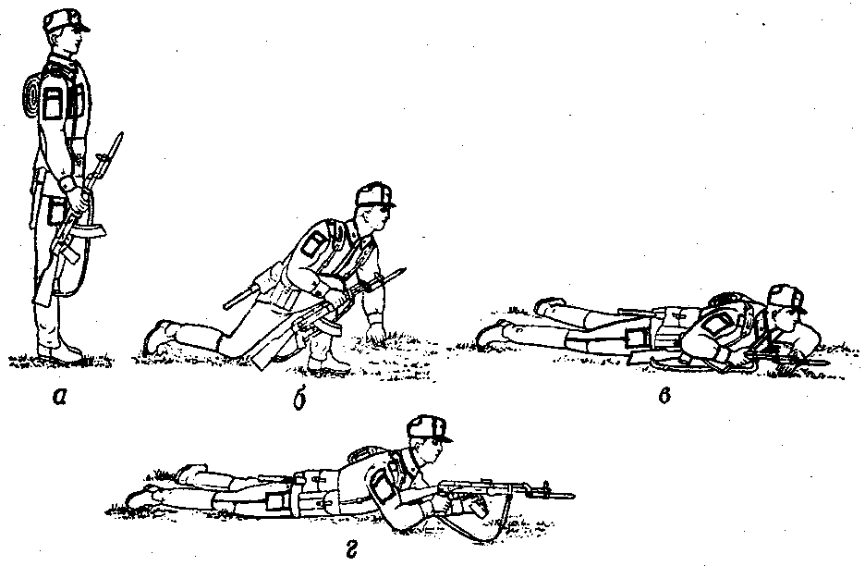
Выполнение приема «ложись» («к бою»)
Если прием выполняется по команде «Ложись», необходимо положить оружие вдоль тела дульной частью на левую согнутую руку (рис. в), придерживая его правой рукой за цевье и ствольную накладку. Если этот же прием выполняется по команде «К бою», то надо взять автомат или пулемет, как для изготовки к стрельбе лежа, не упирая оружие прикладом в плечо (рис. г). Пулемет по команде «К бою» предварительно поставить на сошку.

Разучивание приема «ложись» («к бою») по разделениям на три счета
Для выполнения приема по разделениям на три счета подается команда: «Ложись (К бою), по разделениям: делай – РАЗ, делай – ДВА, делай – ТРИ».
По счету «делай - раз» необходимо взять автомат или пулемет в правую руку как удобнее, сохраняя строевую стойку.
По счету «делай - два» сделать шаг правой ногой вперед и несколько вправо, одновременно наклонить корпус вперед, опуститься на левое колено и поставить левую руку на землю впереди себя пальцами вправо.
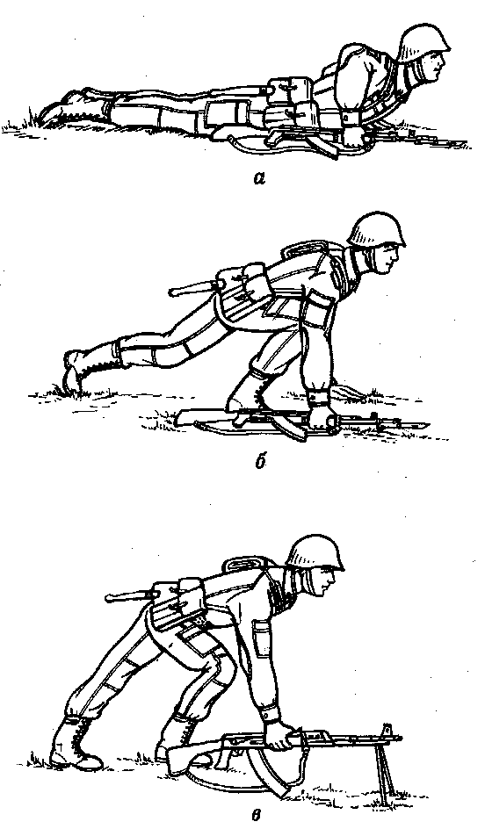  Выполнение приема «встать»  из положения лежа | По счету «делай- три», опираясь последовательно на бедро левой ноги и предплечье левой руки, лечь на левый бок и быстро повернуться на живот, одновременно слегка раскинуть ноги в стороны носками наружу, голову пригнуть.  2.2. Выполнение команды «Встать» на месте  Прием «встать» выполняется по команде, например: «ВСТАТЬ» или «Рядовой такой-то (отделение) – ВСТАТЬ».  По исполнительной команде необходимо:  - подтянуть обе руки на уровень груди, удерживая оружие в правой руке, одновременно свести ноги вместе, смотреть перед собой (рис. а);  - резко выпрямляя руки, оторвать грудь от земли и вынести правую (левую) ногу вперед (рис. б);  - быстро подняться (выпрямиться), приставить сзади стоящую ногу и взять автомат в положение «на ремень», а пулемет – к ноге; принять строевую стойку.
Если пулемет находится в положении изготовки для стрельбы (на сошке) то вначале встать, как указано выше, а затем взять пулемет к ноге, сложить сошку и принять строевую стойку.

Разучивание приема «ВСТАТЬ» по разделениям на три счета
Для выполнения приема по разделениям на три счета подается команда: «Встать, по разделениям: делай – РАЗ, делай – ДВА, делай – ТРИ».
По счету «делай – РАЗ» подтянуть обе руки на уровень груди, удерживая оружие в правой руке, одновременно свести ноги вместе, смотреть перед собой.
По счету «делай – ДВА», резко выпрямляя руки, оторвать грудь от земли и вынести правую (левую) ногу вперед.
По счету «делай - ТРИ» быстро подняться (выпрямиться), приставить сзади стоящую ногу и взять автомат в положение «на ремень», а пулемет – к ноге; принять строевую стойку.
Разучив выполнение приемов «ложись» («к бою»), «встать» по разделениям, командир приступает к разучиванию их в целом, для этого последовательно подаются команды: «Отделение – ЛОЖИСЬ» («К бою») и «Отделение – ВСТАТЬ».

3. Передвижение ускоренным шагом или бегом, перебежками и переползанием. Команды для передвижения и порядок выполнения различных способов и приемов передвижения

3.1. Передвижение ускоренным шагом или бегом
Для передвижения ускоренным шагом подается команда, например «Отделение, ускоренным шагом – МАРШ». По этой команде личный состав, взяв оружие в правую руку, начинает движение, применяясь к местности.
При необходимости командир подает команды: «ШИРЕ ШАГ», «ЧАЩЕ ШАГ». «РЕ-ЖЕ» и т. п.
Для движения бегом командир подает команду, например «Отделение, бегом – МАРШ». По предварительной команде обучаемые корпус слегка подают вперед, руки держат полусогнутыми, локти отводят несколько назад, оружие держат в правой, слегка согнутой руке так, чтобы дульная часть была несколько подана вперед.

3. 2. Передвижение перебежками
Для передвижения перебежками подается команда, например, «Рядовому Петрову, перебежать к отдельному кусту – ВПЕРЕД», а в составе отделения – «Отделение, в направлении отдельного дерева, на рубеж дороги, перебежкой – ВПЕРЕД».
По предварительной команде «Такому-то перебежать туда-то» обучаемые должны наметить путь движения и укрытые места для передышки (яма, кочка и т. д.); по исполнительной команде «ВПЕРЕД» быстро встать (выскочить), как это делается по команде «Встать», не приставляя сзади стоящей ноги, вынести ее вперед, одновременно выпрямляя другую ногу, и стремительно перебежать. Длина одной перебежки должна быть 20–40 шагов.
Оружие при перебежке следует держать как удобнее: автомат и ручной пулемет – в одной руке, при этом сошка у пулемета должна быть откинута.
При перебежке ноги следует выносить свободно, коленями вперед. С увеличением темпа бега, следует выше поднимать колени и энергичнее двигать рукой, не занятой оружием. Перед остановкой необходимо замедлить движение и, выставляя левую ногу немного вперед и влево, ставя ее на каблук, быстро залечь и отползти на локтях рук и на носках ног для передышки.

3. 3. Передвижение переползанием
Обучение переползанию по-пластунски
Для передвижения переползанием по-пластунски подается команда, например, «Рядовой Петров, к отдельному кусту по-пластунски – ВПЕРЕД», а в составе отделения – «Отделение, в направлении отдельного дерева, на рубеж дороги, по-пластунски – ВПЕРЕД».
По исполнительной команде необходимо:
- взять оружие правой рукой за ремень у верхней антабки и положить его на предплечье правой руки;
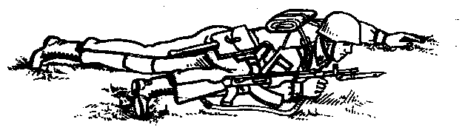  Переползание по-пластунски | - колено правой (левой) ноги подтянуть как можно дальше вперед и несколько в сторону, одновременно вытянуть левую (правую) руку как можно дальше вперед;  - согнутой ногой оттолкнуться и передвинуть тело вперед, одновременно подтянуть другую ногу и вытянуть другую руку. При выполнении приема обучаемый должен все время вести наблюдение за противником и местностью, не поднимая высоко голову.

Обучение переползанию на получетвереньках
Для передвижения переползанием на получетвереньках подается команда, например, «Рядовой Петров, к отдельному кусту на получетвереньках – ВПЕРЕД», а в составе отделения – «Отделение, в направлении отдельного дерева, на рубеж дороги, на получетвереньках – ВПЕРЕД».
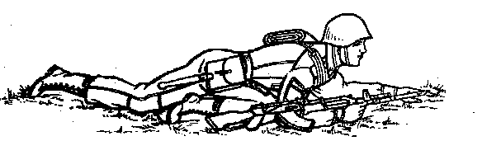  Переползание на получетвереньках | По исполнительной команде необходимо:  - встать на колени и опереться на предплечья или кисти рук, удерживая оружие правой рукой у верхней антабки;  - подтянуть согнутую правую (левую) ногу под грудь, одновременно вытягивая левую (правую) руку;  - передвинуть тело вперед до полного выпрямления правой (левой) ноги, одновременно подтягивая под себя другую согнутую ногу и вытягивая вперед другую руку.

Обучение переползанию на боку
Для передвижения переползанием на боку подается команда, например, «Рядовой Петров, к отдельному кусту на боку – ВПЕРЕД», а в составе отделения – «Отделение, в направлении отдельного дерева, на рубеж дороги, на боку – ВПЕРЕД».
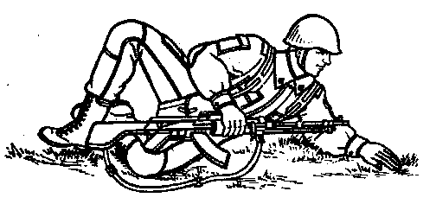  Переползание на боку | По исполнительной команде необходимо:  - лечь на левый бок, взять оружие правой рукой за цевье и ствольную накладку;  - подтянуть левую согнутую в колене ногу вперед, опереться на предплечье левой руки, одновременно правой ногой каблуком упереться в землю как можно ближе к себе; оружие положить на бедро левой ноги;  - разгибая правую ногу, передвинуть тело вперед, не изменяя положения левой ноги.

Информационные ресурсы (ссылки на учебный материал) | - http://voenservice.ru/boevaya_podgotovka/stroevaya_podgotovka/priemyi-k-boyu-vstat-perebejki-i-perepolzaniya/  - Презентация https://ppt-online.org/446912

